Revisi spp Bunayya

1. hurup di besarkan di struk samkan dengan text judul paling atas
2. perbaikan bahasa kirim whatsap **(internal**)
3. print pdf di login walimurid button print bisa view dan dan bisa download bentuk pd
4. reminder biaya tagihan / tunggakan maksimal tanggal 25 reminder brodcash tanggal 11 bulan berikutnya.**By admin**
5. metode bayar cash dan transfer keluarkan di struk dibawah kembalian
6. Laporan Bulanan blm muncul sisa pembayaran

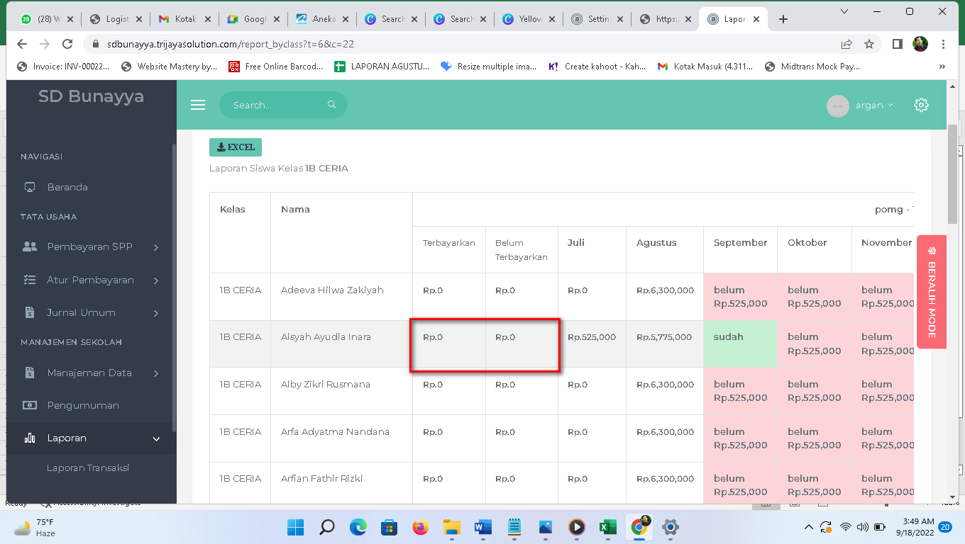

1. Pada saat export excel laporan bulanan error

